Ingreso a la base de datos como sysdba

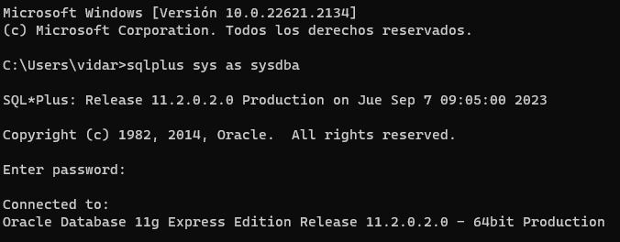

Creación de usuario

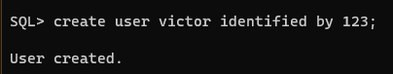

Concesión de privilegios al user victor:

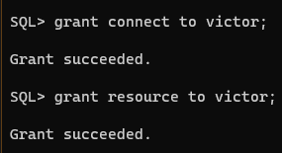

Primera conexión al user victor



Creación de la tabla Actor:

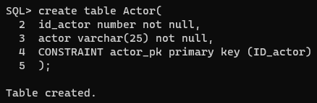

Creación de la tabla Genero:

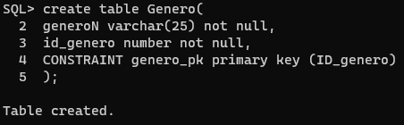

Creación de la tabla Pelicula:

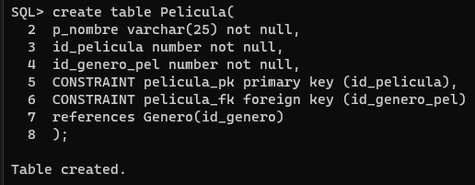

Creación de la tabla Pelicula_Actor:

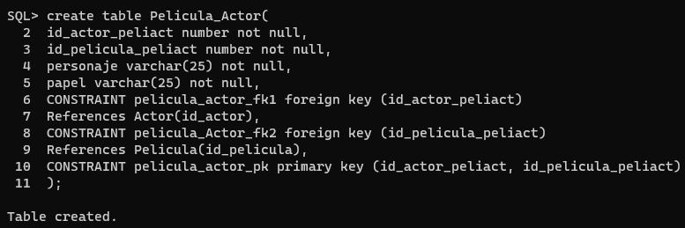

Inserción de datos en los campos de la tabla Genero:

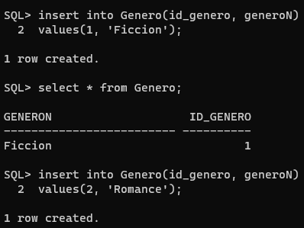



Inserción de datos en los campos de la tabla Película:

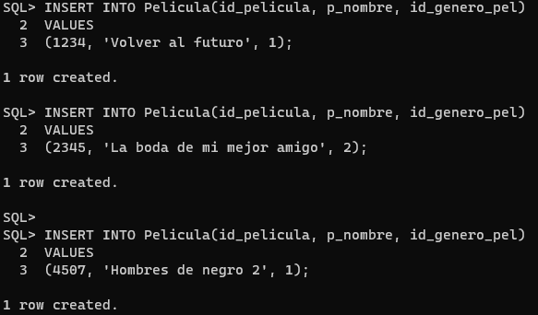

Inserción de datos en los campos de la tabla Actor:

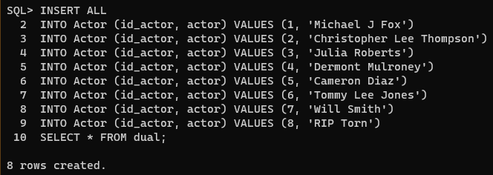

Inserción de datos en los campos de la tabla Pelicula_Actor:

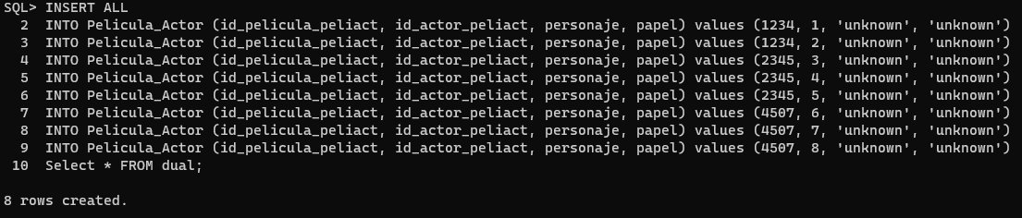

Select a la tabla Actor:

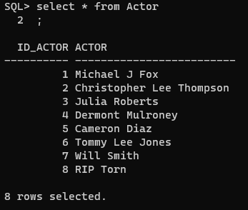

Select a la tabla Pelicula

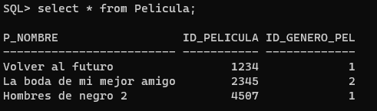

Select a la tabla Genero:

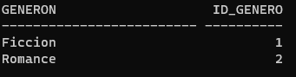

Select a la tabla Pelicula_Actor:

